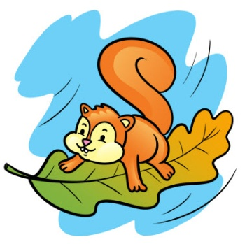
14.04.2020- wtorek
Witam wszystkie „Wiewióreczki” z naszej grupy!
Dzisiejszy temat: W gospodarstwie.
- Nowy tydzień rozpoczynamy od ćwiczeń porannych i gimnastycznych:

„Ida kaczki”- dziecko maszeruje na ugiętych nogach
„Ida krowy”- dziecko porusza się na czworaka
„Pełzające dżdżownica”- dziecko pełza po podłodze
„W zagrodzie”- dziecko naśladuje ruchem i głosem zwierzątka

Piesek szczeka: Hau, hau, hau.
Kotek miauczy: Miau, miau, miau.
Kura gdacze: Kod, ko, dak.
Kaczka kwacze: Kwa, kwa, kwa.
Gąska gęga: Gę, gę, gę.
Owca beczy: Be, be, be.
Koza meczy: Me, me, me.
Indor gulgocze: Gul, gul, gul.
Krowa ryczy: Mu, mu, mu.
Konik parska: prr, prr, prr.
A pies warczy: Wrr, wrr, wrr.

- Zapraszam do wysłuchanie piosenki:
odsyłam do linku:
https://www.youtube.com/watch?v=t4Dr-7iTFNc

- „Na wiejskim podwórku- zwierzęta i ich dzieci”- zabawa dydaktyczna
Dziecko ogląda ilustracje i opowiada kogo przedstawiają, po czym dopasowuje napisy do obrazków ( obrazki i napisy do druku).

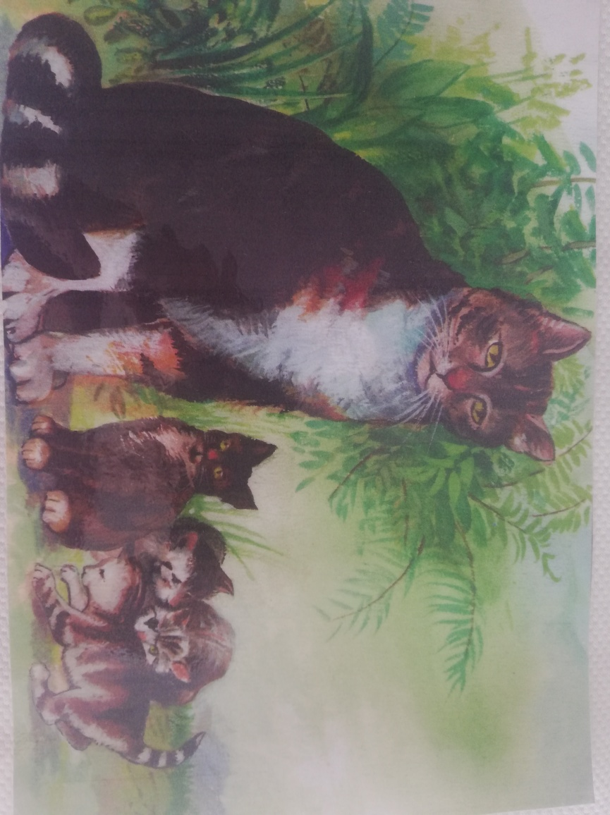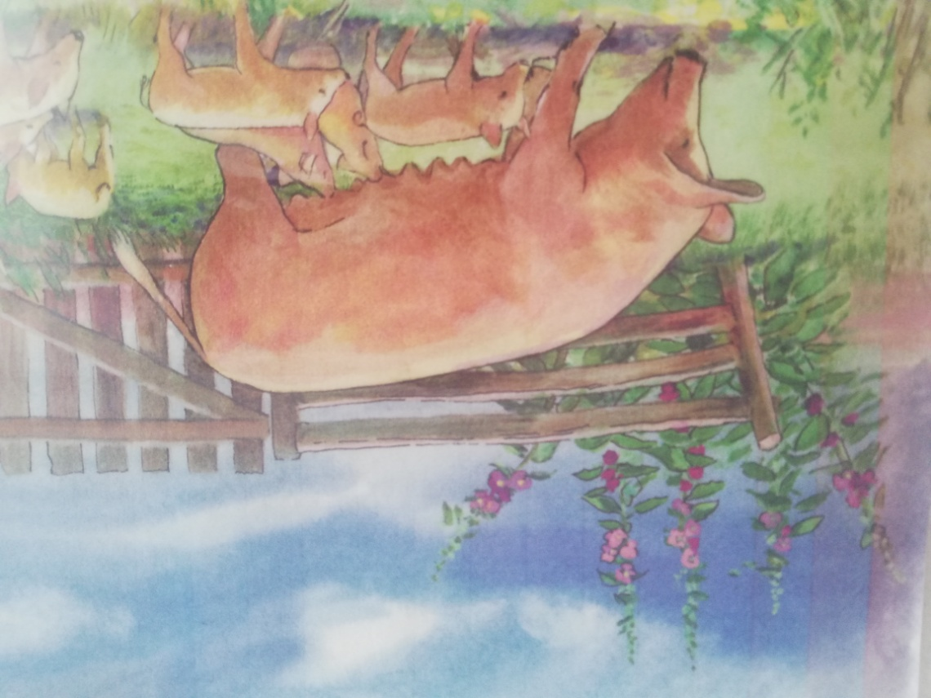

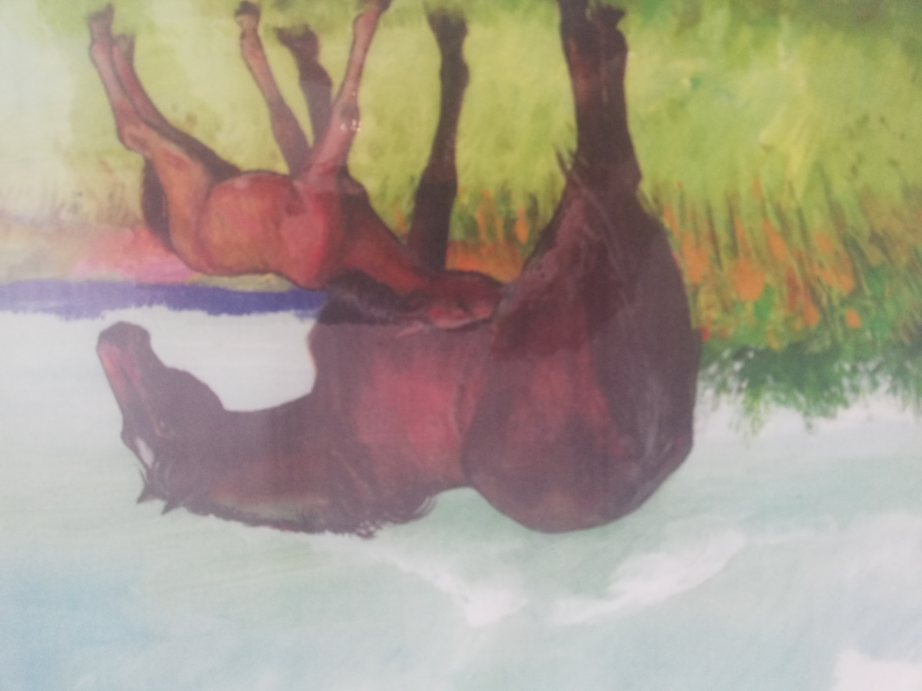

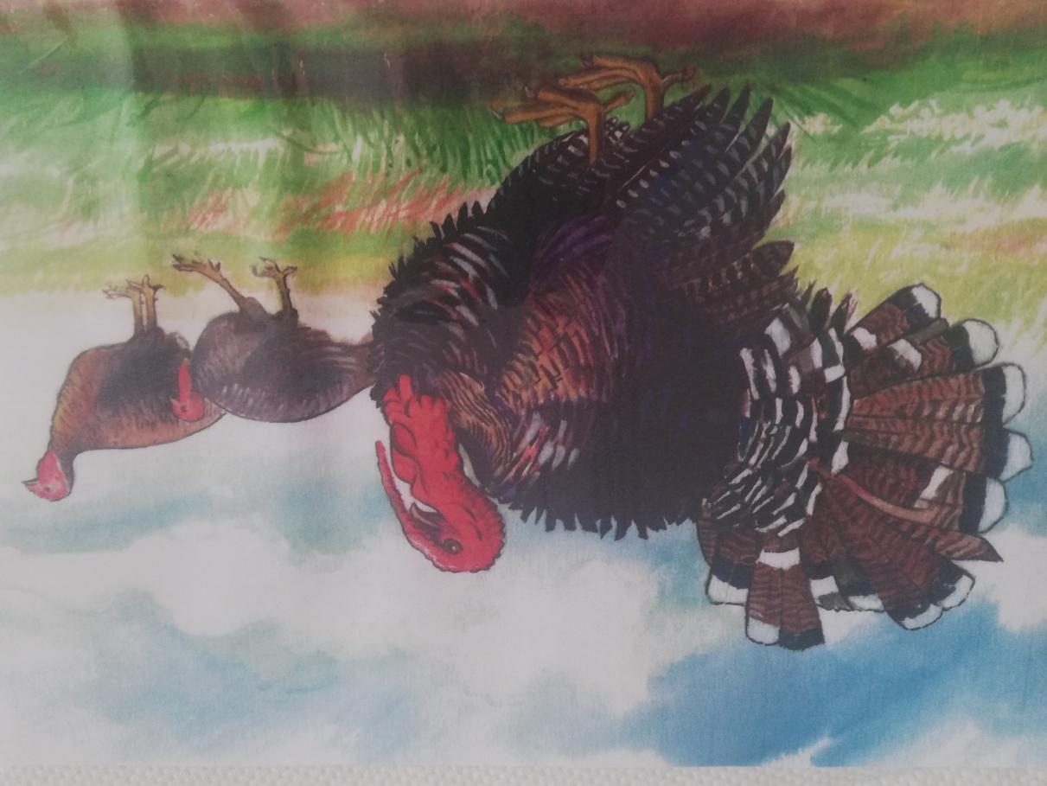

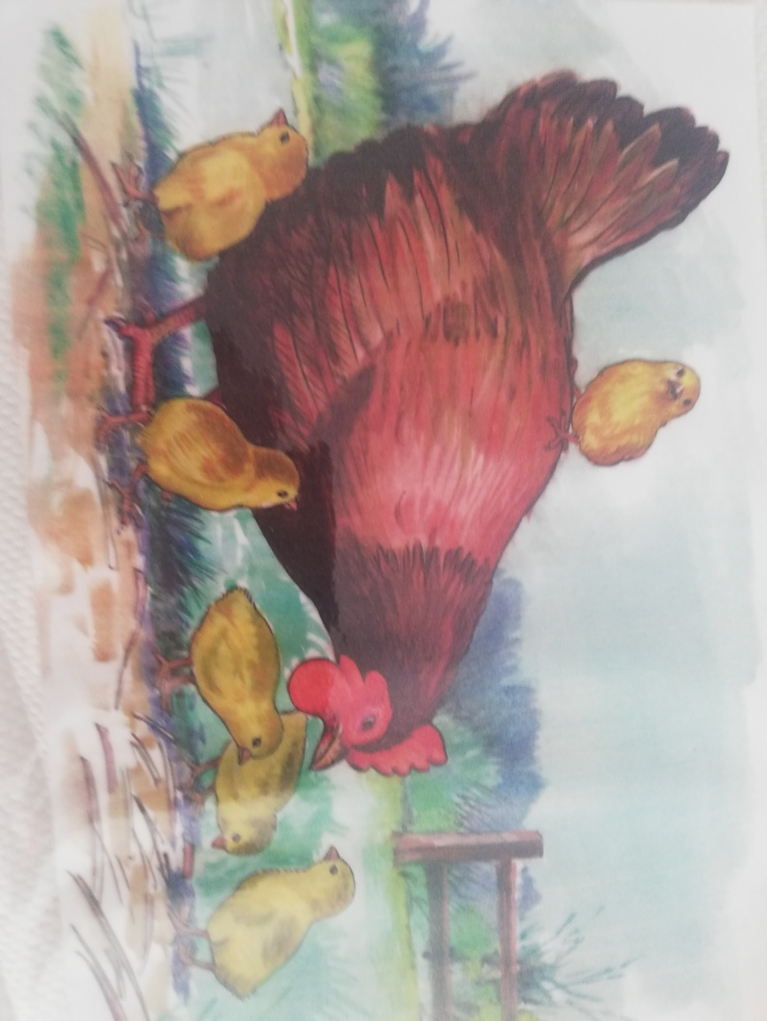
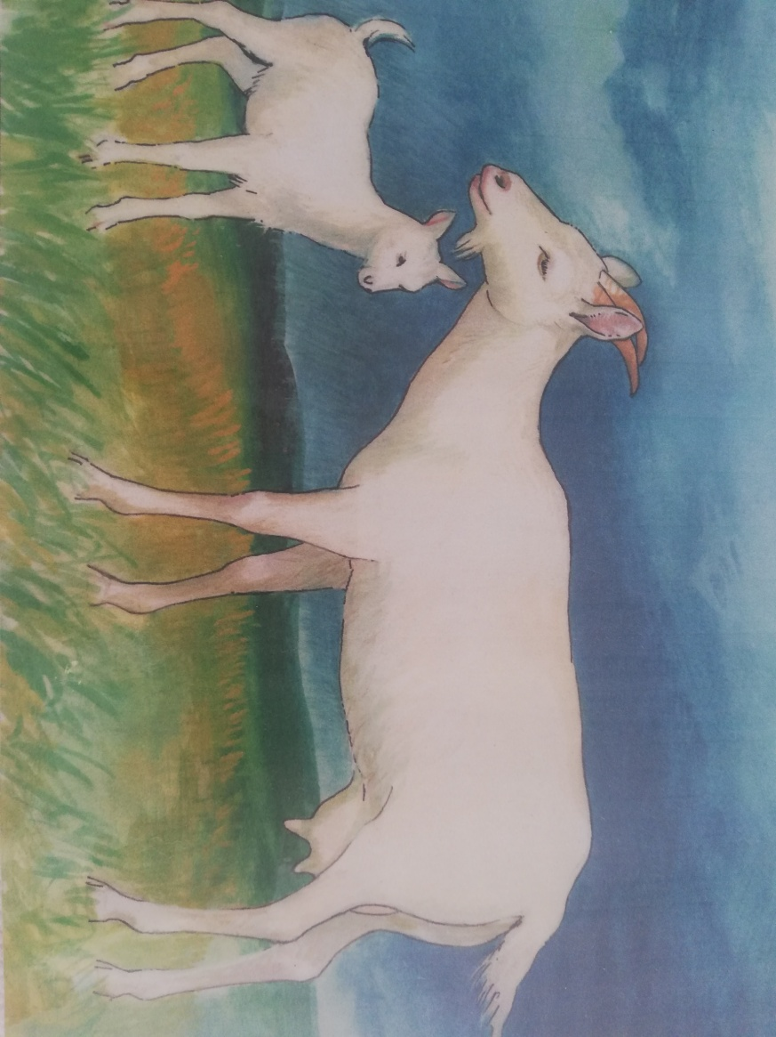

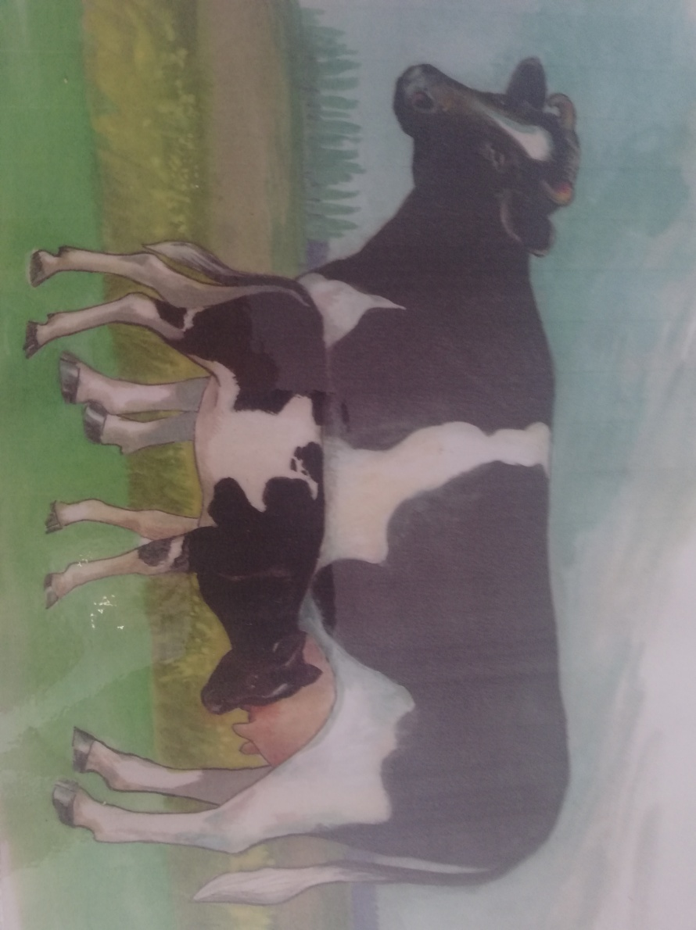

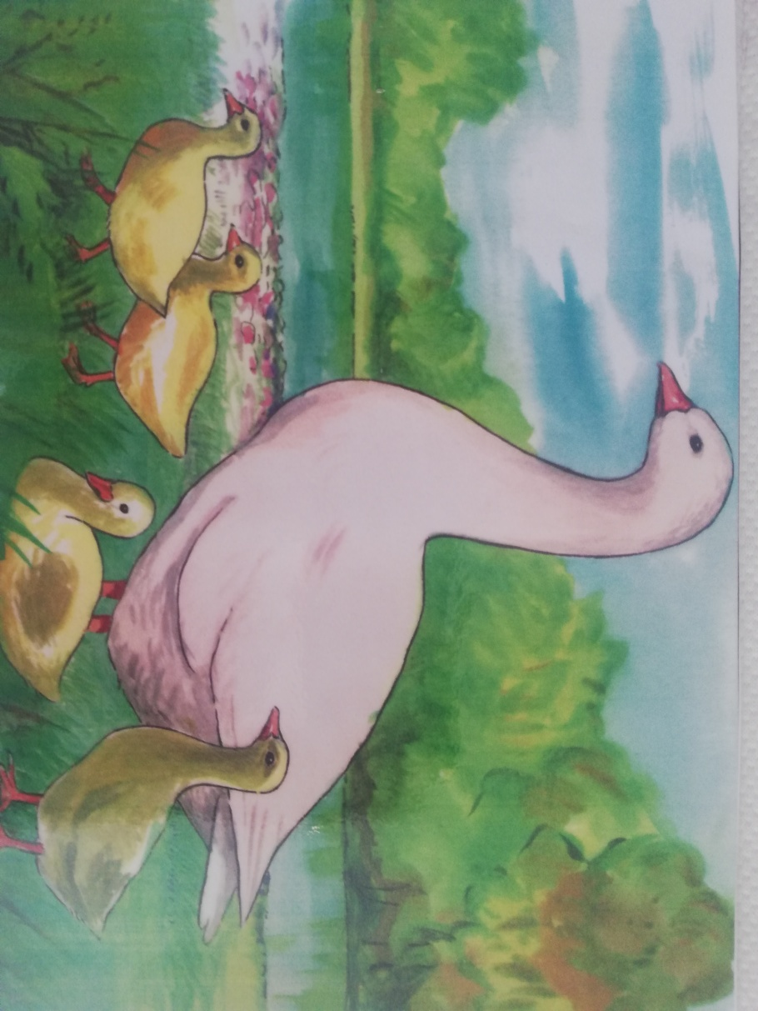

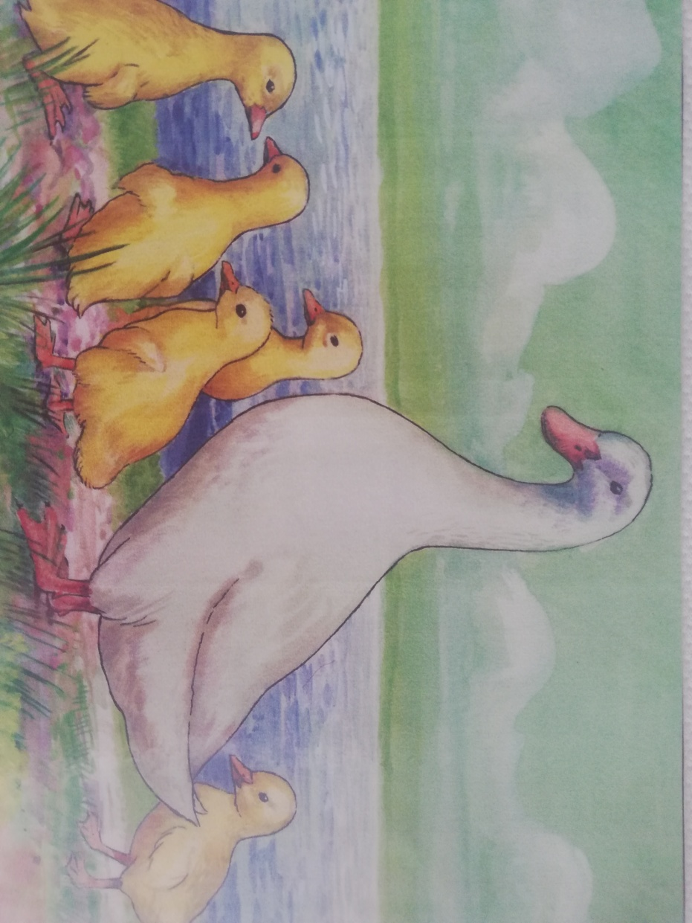

gęś i gąsiątko
krowa i cielaczek
koza i koźlątko
klacz i źrebię
kocica i kocięta
kaczka i kaczątka
kura i kurczęta
świnia i prosięta
indyk i indyczki

- „Dziwne rozmowy”- zapraszam do słuchania piosenki

odsyłam do linku:
https://www.youtube.com/watch?v=qc5a7O1odnI

- Zachęcam do pracy z KSIĘGĄ ZABAW z literami str. 58-59.

- „Ł jak łapa”- prezentacja litery w wyrazie.

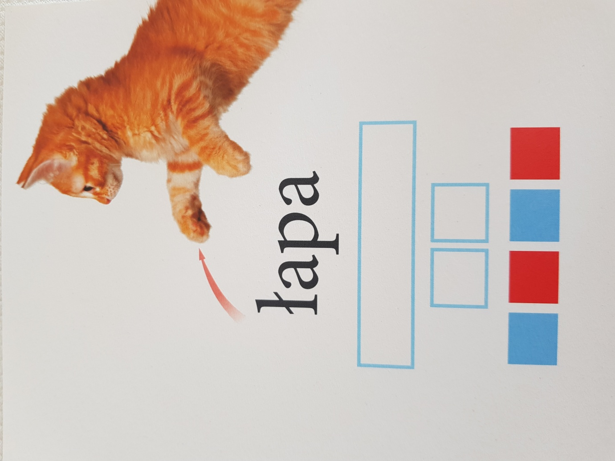

- Prosimy aby dziecko podzieliło na sylaby wyraz: łapa (białe kwadraciki)
- Teraz prosimy aby podzieliło na głoski wyraz łapa: niebieskie i czerwone kwadraciki
-Prosimy aby dziecko policzyło głoski w wyrazie
- pytamy dziecka jaką głoskę słyszy na początku wyrazu: łapa
- Prosimy aby dziecko podało wyrazy ( także imiona) rozpoczynające się tą głoską
- Prosimy dziecko aby podało wyrazy, które kończą się głoską ł
- Następnie dziecko może podać wyrazy zawierające w środku głoskę ł
- „Tworzymy Ł ”- dzieci otrzymują dwa kawałki sznurka lub wstążki ( jeden dłuższy, drugi krótszy) i układają z nich literkę Ł.

- „Piszemy Ł, ł”- zapoznajemy dziecko z nowa literą- drukowaną oraz pisaną.

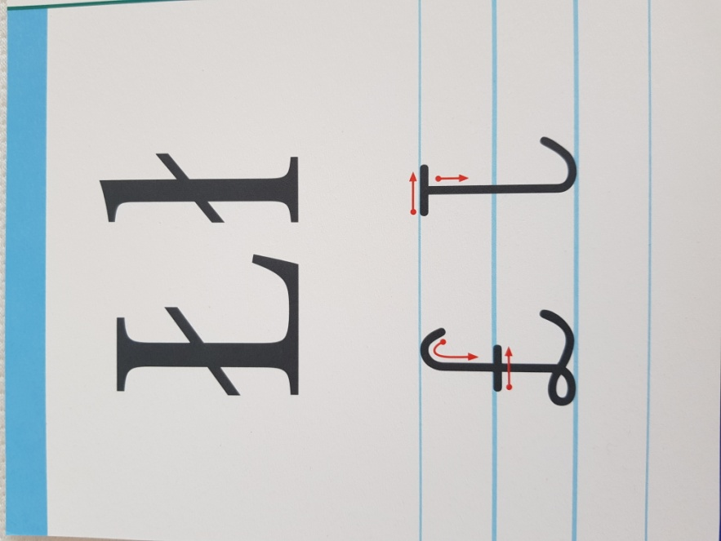

- Prezentujemy dziecku sposób pisania literki Ł, ł,
- Dziecko pisze literkę Ł, ł w powietrzu, na kolanie, na stole.

Literka Ł, ł to spółgłoska – oznaczmy ją na niebiesko

- Zachęcam do wykonania karty pracy- dzieci kolorują kontury litery, oraz prostokąty na odpowiedni kolor ( czerwony- samogłoska lub niebieski- spółgłoska), a następnie podkreślają na niebiesko wszystkie literki Ł, ł w wyrazach:

Ł ł
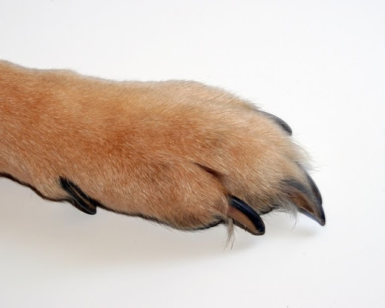

łóżko, Łucja, łyżwy, bałwan, anioł, kołdra, łódka, łopata, Łukasz, łyżka, łąka,

- Proponuję prace z ALFABETEM- dzieci układają jak najwięcej wyrazów, które zawierają literkę ł .
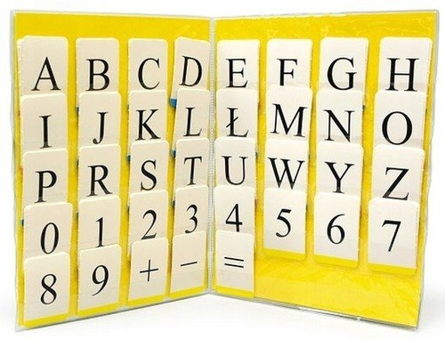

- Zachęcam do wykonania karty pracy 3 str. 35 ( po jednej i drugiej stronie).
Życzę miłego dnia!

